**Presentación y Descripción del Programa: Gestión de Inscripciones a Mesas de Exámenes**

***ENTREGA FINAL***

***Presentación:***

Este programa busca facilitar la gestión de inscripciones de alumnos a mesas de exámenes. Con esta base de datos, se busca optimizar el proceso de inscripción, brindando datos específicos para administrar las solicitudes de los alumnos y organizar eficientemente las mesas de exámenes.

***Presentación técnica:***

El programa es presentado modularmente en diferentes scripts, que puede ser importado manualmente o puede ser ejecutado mediante el archivo ***project.sh (bash, source).*** Creará ***procedures, functions, triggers, users, views, estructura de la db y datos de la db.***

Además, se presenta el ***DUMP*** para hacer un ***IMPORT*** de la database completa ***(estructura, datos y objetos)***.

***Descripción del Programa:***

* **Objetivo principal:** Obtener una vista de las inscripciones que detalle la fecha del examen, la materia a evaluar, el docente a cargo y el alumno registrado.
* **Funcionalidades:**
  1. Registro de alumnos: Permite añadir nuevos alumnos al sistema con sus datos básicos.
  2. Gestión de mesas de exámenes: Permite crear nuevas mesas de exámenes, asignar fechas, horarios y asignaturas.
  3. Inscripción a mesas de exámenes: Los alumnos podrán inscribirse en las mesas de exámenes disponibles según sus necesidades académicas.
  4. Consulta de inscripciones: Permite a los administradores visualizar las inscripciones realizadas por los alumnos.
  5. Gestión de usuarios: Administración de cuentas de usuarios con diferentes niveles de acceso.
* **Beneficios:**
  1. Optimización del proceso de inscripción a exámenes.
  2. Mayor organización y control de las mesas de exámenes.

***Tablas:***

|  |  |  |  |  |  |
| --- | --- | --- | --- | --- | --- |
| **ALUMNOS** | | | | | |
| **Datos** | TYPE | Primary Key | Foreign Key | AUTO_INCREMENT | NOT NULL |
| *Id_alumno* | **INT** | X |  | X |  |
| *Nombre* | **VARCHAR(50)** |  |  |  | X |
| *Apellido* | **VARCHAR(50)** |  |  |  | X |
| *Email* | **VARCHAR(100)** |  |  |  |  |
| *Teléfono* | **VARCHAR(20)** |  |  |  |  |

|  |  |  |  |  |  |
| --- | --- | --- | --- | --- | --- |
| **DOCENTE** | | | | | |
| **Datos** | TYPE | Primary Key | Foreign Key | AUTO_INCREMENT | NOT NULL |
| *Id_docente* | **INT** | X |  | X |  |
| *Nombre* | **VARCHAR(50)** |  |  |  | X |
| *Apellido* | **VARCHAR(50)** |  |  |  | X |
|  |  |  |  |  |  |
| **MATERIAS** | | | | | |
| **Datos** | TYPE | Primary Key | Foreign Key | AUTO_INCREMENT | NOT NULL |
| *Id_materias* | **INT** | X |  | X |  |
| *Nombre* | **VARCHAR(50)** |  |  |  | X |
| *Id_docente* |  |  | X |  |  |

|  |  |  |  |  |  |
| --- | --- | --- | --- | --- | --- |
| **MESAS DE EXAMENES** | | | | | |
| **Datos** | TYPE | Primary Key | Foreign Key | AUTO_INCREMENT | NOT NULL |
| *Id_examen* | **INT** | X |  | X |  |
| *fecha* | **DATETIME** |  |  |  | X |
| *Id_materias* |  |  | X |  | X |

|  |  |  |  |  |  |
| --- | --- | --- | --- | --- | --- |
| **INSCRIPCIONES** | | | | | |
| **Datos** | TYPE | Primary Key | Foreign Key | AUTO_INCREMENT | NOT NULL |
| *Id_inscripciones* | **INT** | X |  | X |  |
| *Id_alumno* |  |  | X |  | X |
| *Id_examen* |  |  | X |  | X |

***DIAGRAMA ENTIDAD-RELACIÓN***

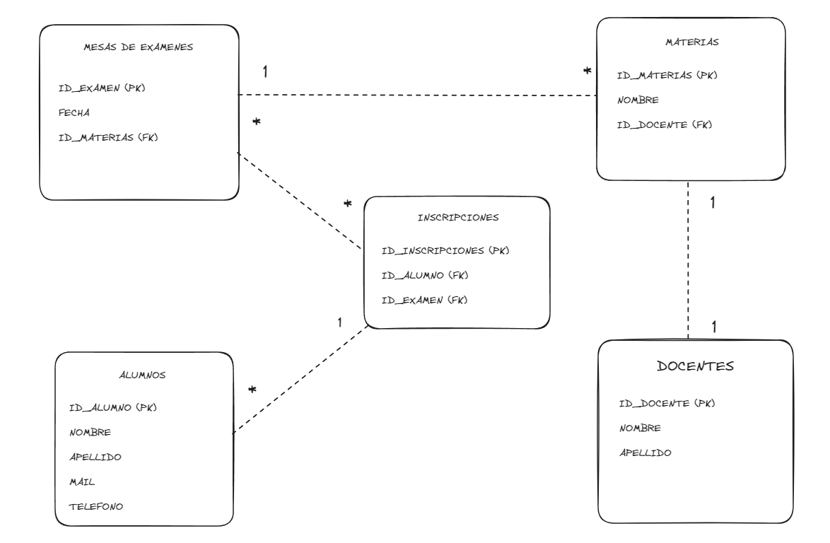

***Vistas:***

* **Vista de alumnos inscriptos:**

***DESCRIPCIÓN***: Constancia de inscripción de examen.

***COLUMNAS***: id de alumno, nombre, apellido, id de examen, fecha de examen.

* **Vista de materias-docente:**

***DESCRIPCIÓN:*** Asignación de docentes a materias.

***COLUMNAS:*** id de materia, nombre de materia y nombre de docente.

* **Vista de mesa de examen:**

***DESCRIPCIÓN:*** Constancia detallada del examen a tomar, pensado para consultas de la institución.

***COLUMNAS:*** id de examen, fecha de examen, nombre de la materia y nombre de docente.

***Funciones:***

* ***VERIFICACIÓN DE INSCRIPCIÓN:***

***DESCRIPCIÓN:*** Determina si el alumno consultado está inscripto en la materia indicada, mediante parámetros de id de alumno e id de materia.

***PARAMETROS DE ENTRADA:*** id de alumno e id de materia.

***RETORNO:*** Lo determina un condicional IF

* ***Está inscripto.***
* ***No está Inscripto.***

***EJEMPLO DE USO:***

***SELECT alumno_inscripto_materia(3, 4);***

* ***CANTIDAD DE INSCRIPTOS:***

***DESCRIPCIÓN:*** Determina número de alumnos inscriptos en un examen, mediante el id del examen.

***PARAMETROS DE ENTRADA:*** id de examen.

***RETORNO:*** Devuelve el número de inscriptos.

***EJEMPLO DE USO:***

***SELECT cantidad_inscriptos_examen(1);***

***Stored Procedures:***

* ***CANTIDAD DE EXAMEN INSCRIPTO:***

***DESCRIPCIÓN:*** Determina número de exámenes que se inscribe el alumno indicado como parámetro de entrada.

***PARAMETROS DE ENTRADA:*** id de alumno.

***EJEMPLO DE USO:***

***CALL obtener_alumno_examenes(1);***

* ***ORDEN DE EXAMENES:***

***DESCRIPCIÓN:*** Ordena según la fecha del examen e indica la cantidad de inscriptos.

***PARAMETROS DE ENTRADA:*** *NO CONTIENE.*

***EJEMPLO DE USO:***

***CALL orden_examenes();***

***Triggers:***

* ***REGISTRO DE CREACION DE ALUMNOS:***

***DESCRIPCIÓN:*** Registra la inserción de alumnos en la tabla ***log_alumnos.***

***DETALLES:***

* *Tabla afectada: alumnos.*
* *Acción: Insert*
* *Información registrada: fecha de acción, nombre, apellido, correo, teléfono, mensaje de acción.*

***EJEMPLO DE USO:***

* *Se inserta un nuevo alumno.*
* *El trigger registra la acción en la tabla* ***log_alumnos*** *con los detalles correspondientes.*
* ***SEGURIDAD DE ELIMINACIÓN DE MESAS DE EXAMEN:***

***DESCRIPCIÓN:*** *Evita la eliminación de mesas de examen con alumnos inscriptos****.***

***DETALLES:***

* *Tabla afectada: mesasexamen.*
* *Acción: Delete*
* *Alerta: SQLSTATE “45000” - “No se puede eliminar la mesa de examen. Hay alumnos inscriptos”*

***EJEMPLO DE USO:***

* *Intentamos:*

***DELETE FROM MesasExamen***

***WHERE id_examen =1;***

* *El trigger evita la acción y envía el mensaje de alerta.*

***Users y permisos:***

*Creación de usuarios con diferentes permisos de manipulación de la base de datos. Permisos:*

* *Alumnos:* ***SELECT e INSERT***
* *Docentes:* ***Todos los privilegios.***

***TRANSACTIONS (commit, rollback, savepoints):***

*El script de inserción de datos (database_populate.sql) contiene* ***savepoints*** *en cada inserción para poder realizar* ***rollbacks*** *específicos.*

*En las líneas comentadas se pueden realizar tales acciones asi también como un* ***release*** *de tales* ***savepoints.***

*En el final del script se encuentra el* ***commit*** *correspondiente a la transactions.*